BAB I
PENDAHULUAN
  - Latar Belakang
Pulau Bali merupakan destinasi wisata paling populer di Indonesia. Bali memiliki resor terbaik di dunia berpadu dengan pantai-pantai yang menawan yang sangat terkenal keindahannya dengan segala aktifitas dan gemerlap kehidupan malam yang meriah serta pesona alamnya yang tiada tara. Pulau Bali terletak di antara Pulau Jawa dan Pulau Lombok. Ibu kota provinsinya ialah Denpasar yang terletak di bagian selatan pulau ini. Berbagai penghargaan Internasional khususnya dibidang pariwisata telah diberikan pada Bali diantaranya oleh Majalah Travel and Leisure memilih Bali sebagai World's Best Island tahun 2009, sementara Lonely Planet's memilih Bali sebagai peringkat kedua Best of Travel 2010. Oleh karena itu Bali telah menjadi tujuan pariwisata bagi wisatawan lokal dan wisatawan seluruh dunia, khususnya bagi para wisatawan Jepang dan Australia sebagai jumlah wisatawan terbanyak, kemudian wisatawan dari Taiwan, Eropa, Inggris, Amerika, Singapura dan Malaysia, dll.
Bali adalah tempat berkumpulnya berbagai wisatawan dari seluruh dunia. Bagi wisatawan asing pantai-pantai yang ada di Bali memiliki ombak-ombak yang terkenal sebagai lokasi surfing untuk berselancar seperti di pantai Kuta, Uluwatu, dan pantai Dreamland. Bagi mereka yang suka dengan hal-hal yang menantang yang memacu adrenalin seperti menyelam, rafting, treking dan lainnya semua juga bisa dilakukan di Bali. Ada banyak lokasi wisata yang sayang apabila dilewatkan ketika Anda berada di Bali. Mulai dari wisata pantai, pegunungan, danau, hutan, kebun binatang, atau desa beserta masyarakat Bali yang pada umumnya masih kuat memegang teguh tradisi peninggalaan nenek moyangnya.
Lokasi-lokasi strategis yang menjadi arah tujuan para wisatawan terkadang masih membingungkan, dikarenakan minimnya pengetahuan tentang wilayah Bali dikarenakan statusnya sebagai wisatawan yang dalam hal ini status hanyalah sebatas pengunjung. Penyewaan pemandu wisata atau Guide wisata menjadi alternatif untuk memandu perjalanan wisatawan ke lokasi-lokasi yang biasa orang kunjungi. Namun, terkadang ada beberapa kelompok wisatawan yang mereka menginginkan explore lebih dalam tentang wisata-wisata yang ada di Bali. Alternatif yang saat ini ditawarkan adalah menyewa sopir-sopir pribadi yang akan mengantarkan mereka ketujuan yang diinginkan.
Solusi-solusi yang ditawarkan sangatlah membantu para wisatawan untuk bisa mengunjungi beberapa wisata yang sudah menjadi kunjungan rutin atau menelusuri wisata-wisata yang diluar dari schedule yang ada. Namun, dengan menyewa guide(pemandu) dan sopir pribadi masih kurang membuat pengunjung bebas, karena ada batasan waktu yang diberikan dan juga jika ingin melebihi waktu maka jumlah yang dibayar untuk menyewa layanan ini cukup mahal.
Sewa mobil dan sewa motor yang bisa dikendarai langsung oleh sipenyewa saat ini sudah banyak tersedia di berbagai sudut wilayah di Bali. Harga penyewaan yang relatif murah untuk perharinya tergantung dengan jenis kendaraan apa yang akan disewa. Penyewaan juga yang cukup mudah cukup memberikan kartu identitas berupa KTP atau Paspor atau petunjuk identitas lainnya penyewa sudah bisa langsung mengendarai kendaraan sewa tersebut. Menggunakan kendaraan sewa bagaikan menggunakan kendaraan sendiri, jadi akan membuat wisatwan akan lebih bebas akan dan ingin berkunjung kemana dan berapa lama.
Namun, kembali apda statusnya yang hanya sebagai pengunjung maka akan minim pengalaman pengetahuan wilayah. Google Maps menjaid panduan untuk bisa memandu pengunjung menuju lokasi yang diarahkan. Alat bantu ini hanya akan menampilkan lokasi secara umum tidaklah khusus jadi perlu kembali mengadakan survei lokasi-lokasi wisata mana yang akan dikunjungi dan proses ini perlu waktu yang cukup lama karena harus mencari dluh melalui mesin pencari seprti Google dan sejenisnya.
Dalam laporan ini kami mengajukan sebuah trobosan untuk membantu pengunjung memudahkan mencari lokasi wisata yang tersedia dengan meberikan gambaran pemetaan wiayah pariwisata di Bali. Sistem Informasi Geografis Pariwisata merupakan media informasi berbasis website yang lansgung memetakan peta wilayah pariwisata di Bali. Dilengkapi dnegan peta persebaran wisata-wisata di pulau Bali dan juga informasi terkait lokasi wisata,dari nama wisata, lokasi,deskripsi singkat yang bisa membantu wisatawan. Sistem informasi ini dilengkapi dengan peta persebaran, informasi detail dan login untuk admin. Login admin diperlukan untuk mengupdate informasi terbaru dari wisata dan menambahkan wisata terbaru di pulau Bali.
Dengan adanya Sistem Infromasi Geografis Pariwisata yang langsung memetakan persebaran wisata di pulau Bali diharapkan dapat membantu wisatawan untuk menemukan wisata-wisata menarik di pulau Bali.

  - Rumusan Masalah
Berdasarkan rumusan masalah diatas dapat ditarik permasalahan :
- Bagaimana merancang Sistem Informasi Geografis Pariwisata yang dapat memberikan informasi terkait?
  - Tujuan
- Tujuan Umum
- Sebagai salah satu syarat untuk kelulusan mata kuliah Sistem Informasi Geografis.
- Memantapkan dan meningkatkan serta memperluas keterampilan dan ilmu pengetahuan yang membentuk kemampuan mahasiswa serta bekal untuk memasuki lapangan kerja yang sesuai dengan program studi yang dipilih.
- Menimbulkan dan memantapkan sikap professionalisme yang diperlukan mahasiswa untuk memasuki lapangan kerja sesuai dengan bidangnya.
- Membantu memberikan informasi terkait wisata di Pulau Bali ke khalayak umum.

  - Manfaat Kerja Praktek
Manfaat kerja praktek antara lain :
- Bagi Mahasiswa
Sebagai saran untuk penerapan ilmu yang diperoleh dibangku kuliah serta dapat menambah pengetahuan teknologi sehingga dapat dimanfaatkan dengan baik.

- Bagi ITB STIKOM BALI
- Sebagai tolok ukur sejauh mana pemahaman mahasiswa dalam memahami dan menguasai materi yang didapatkan dikampus.
- Sebagai bahan evaluasi dan koreksi bagi akademik dalam usaha meningkatkan mutu dan kualitas pendidikan.

- Bagi Umum
- Menjadi motivasi bagi pembaca dalam membangun sebuah aplikasi sederhana guna dapat menutupi pekerjaan yang serba manual.
- Dapat dijadikan sebagai sumber dan panduan bagi pembaca dan mengembangkan dari hasil penelitian pada laporan ini.

  - Ruang Lingkup
- Bahasa yang digunakan untuk membangun sistem ini adalah PHP sebagai bahasa untuk server side,
- Wilayah cakupan yang menjadi objeck adalah Provinsi Bali,
- Sistem informasi ini hanya sebatas memberikan informasi dan tidak interaksi (memberikan komen dan like pada setiap wisata yang dipilih) antara pengguna dan sistem,
- Login hanya dikhusukan untuk admin.

  - Metodologi
Untuk melaksanakan dan menunjang keberhasilan laporan yang akan dilakukan, penulis dalam mencari data atau informasi yang dibutuhkan dengan menggunakan cara-cara sebagai berikut:
- Wawancara
Yaitu prosedur pengumpulan data yang dilakukan dengan cara tanya jawa atau wawancara secara lisan maupun tulisan dengan pihak yang terkait.
- Observasi
Penulis melakukan pengamatan secara langsung atau tinjauan langsung ke lapangan, penulis melakukan pengamatan langsung terhadap objek yang diteliti, yang meliputi, pengmatan terhadap data-data yang terkait dengan pariwisata.
- Studi Literatur
Penulis mengkaji dan mempeljari berbagai jenis buku serta artikel-artikel dari internet yang berhubungan dengan permasalahan yang diteliti, dimana teori-teori yang dipergunakan dijadikan sebagai refrensi dalam penyusunan lapora tersebut.

BAB II
PERANCANGAN DAN DESIGN
  - Spesifikasi Hardware dan Software yang digunakan
- Spesifikasi hardware yang digunakan dalam pengembangan Sistem Informasi Geografis ini adalah sebagai berikut :
- Laptop tipe ACER ASPIRE | V5
- Processosr Intel(R) Celeron (R) CPU 1007U @1.50GHz 1.50GHz
- RAM 2 GB
- System Type 32 bit
- HDD 500 GB
- Spesifikasi hardware yang digunakan dalam pengembangan Sistem Informasi Geografis ini adalah sebagai berikut:
- Sistem Operasi Windows 7
- Xampp
- Chrome
- Sublime Text
- Mockup untuk menbuat design

  - Analisa Kebutuhan
Analisis kebutuhan merupakan tahap awal model waterfall dalam membangun sistem untuk mengetahui kebutuhan dari sistem yang mencakup deskripsi sistem, analisis kebutuhan fungsional dan analisis kebutuhan non-fungsional (kebutuhan- kebutuhan selain fungsi).
- Deskripsi Sistem
SIG untuk Pemetaan Pariwisata Provinsi Bali adalah sistem informasi geografis berbasis web yang memiliki fungsi menyajikan informasi mengenai penyebaran wisata di Provinsi Bali Sistem ini dapat memberikan informasi kepada masyarakat luas mengenai lokasi wisata di Provinsi Bali melalui situs web yang digunakan sebagai informasi yang akurat.
- Kebutuhan Fungsional
Pada GIS pariwisata di Provinsi Bali ini terdapat jenis pengguna yaitu user dan admin yang memiliki hak akses berbeda. Berikut hak akses yang dimiliki oleh masing-masing pengguna.
- Administrator
Hak akses yang dilakukan oleh administrator adalah menngelola data wisata yang ada pada Provinsi Bali seperti melakukan edit data dengan melakukan login terlebih dahulu.
- User Hak akses yang dimiliki pengguna adalah mengetahui informasi penyebaran wisata yang ada pada Kabupaten Pesisir Barat. Data yang disajikan berupa gambar, alamat, dan peta.

  - Desain Sistem
- Data Flow Diagram
Data Flow Diagram (DFD) adalah suatu diagram yang menggunakan notasi-notasi untuk menggambarkan arus dari data sistem, yang penggunaannya sangat membantu untuk memahami sistem secara logika, tersruktur dan jelas. DFD merupakan alat bantu dalam menggambarkan atau menjelaskan sistem yang sedang berjalan logis.
- Diagram Konteks
Diagaram ini memberikan gamabran proses secara umum.
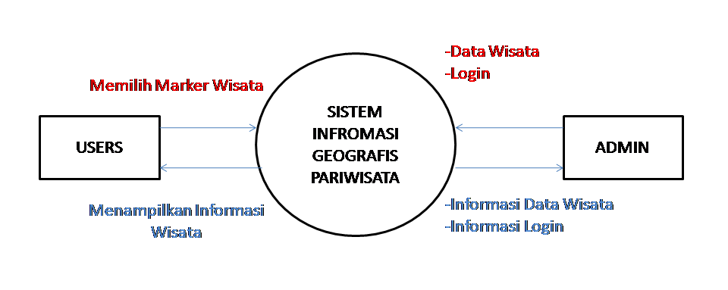
Gambar 2.1 Diagram Konteks

- DFD Level 0
Pada tahapan ini diagram menggambarkan proses sistem lebih detail untuk menjelaskan diagram konteks.
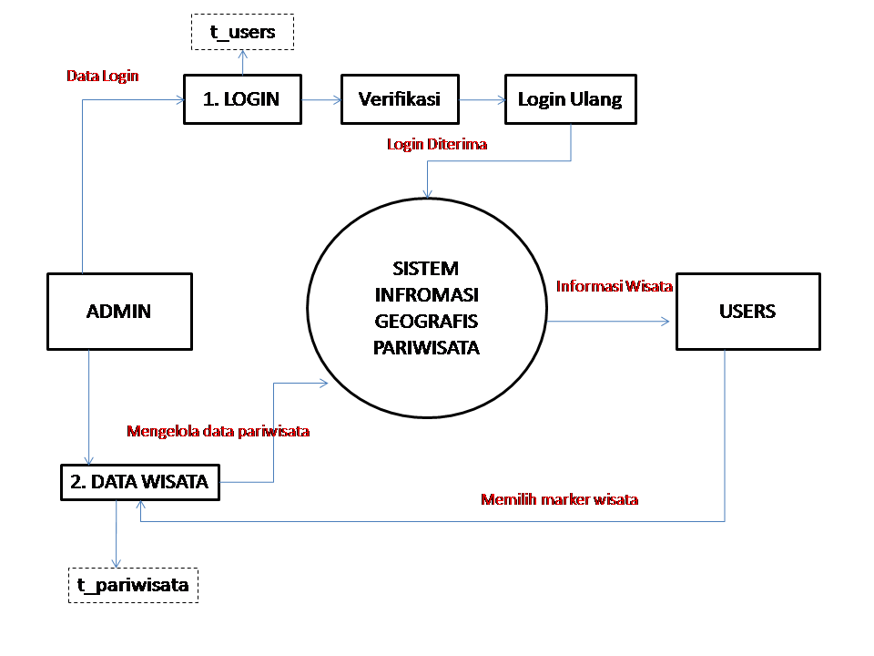
Gambar 2.2 Diagram DFD Level 0

- DFD Level 1
Proses pada point 1 pada proes login akan dijelaskan lebih khusus pada level ini.Aliranproses data yang berinteraksi dengan tabel t_users pada database untuk menyelesaikan proses login dan akan login kembali ketika ditemukan proses login yang gagal.
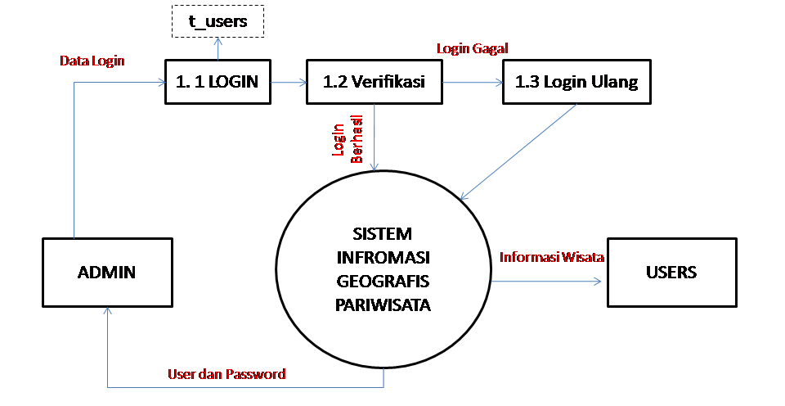
Gambar 2.3 DFD Level 1 Login
- DFD Level 2
Proses pada point 2 pada Data wisata, admin menambahkan, mengubah serta menghapus data wisata.proses ini dibutuhkan untuk memnuhi proses maintenance data.Proses ini berjalan dijelaskan pada diagram alir berikut.Data diambil langsung dari database pada tabel t_pariwisata
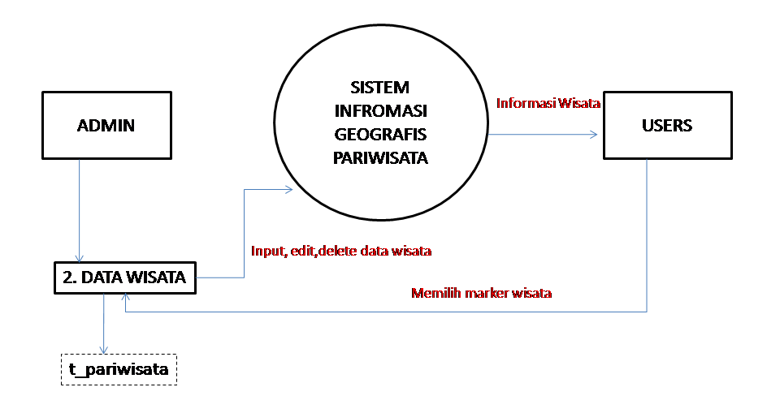
Gambar 2.4 DFD Level 2 Data Wisata

- Entity Realtionship Diagram
ERD (Entity Relationship Diagram) adalah suatu model untuk menjelaskan hubungan antar data dalam basis data berdasarkan objek-objek dasar data yang mempunyai hubungan antar relasi. ERD untuk memodelkan struktur data dan hubungan antar data, untuk menggambarkannya digunakan beberapa notasi dan simbol.
Berikut ERD dari SIG pariwisata:
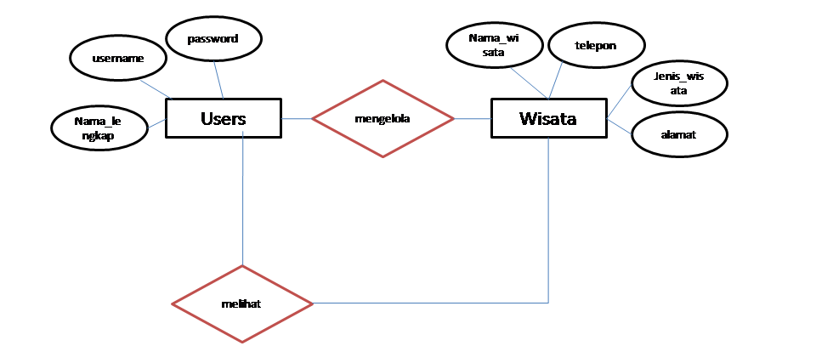
Gambar 2.5 Entity Relationship Diagram

- Desain Interface Sistem
- Admin
- Halaman Login
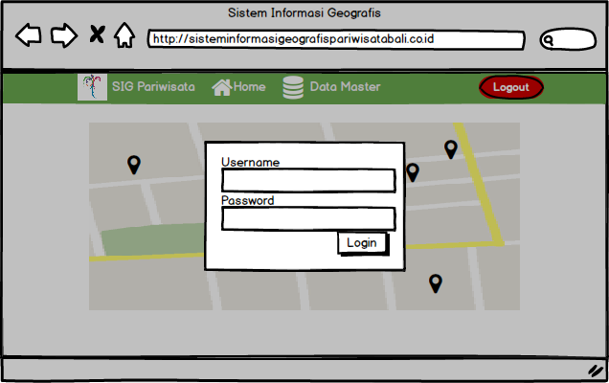
Gambar 2.6 Halaman Login

- Halaman Awal
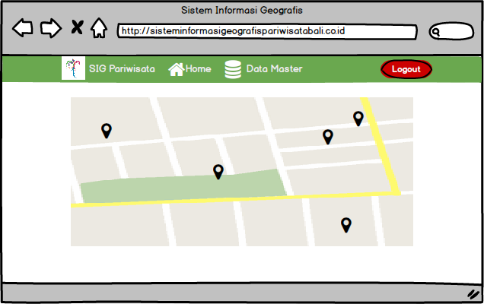
Gambar 2.7 Halaman Awal

- Halaman Pilih Marker
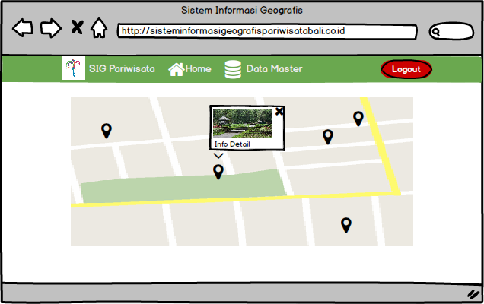
Gambar 2.8 Halaman Pilih Marker

- Halaman Pilih Detail
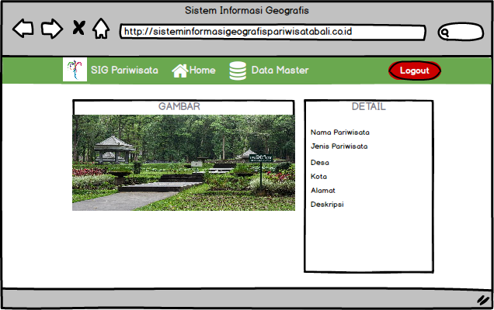
Gambar 2.9 Halaman Detail

- Halaman Master Data Pariwisata
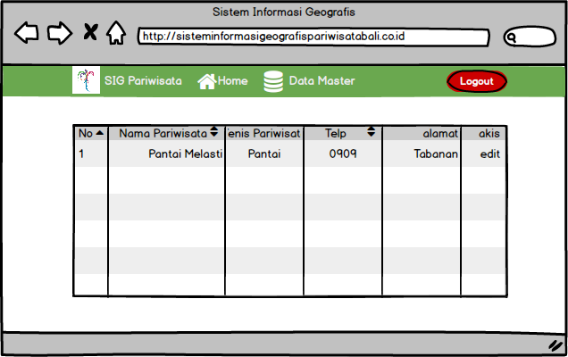
Gambar 2.10 Halaman Master Data Pariwisata

- Halaman Input Data Pariwisata
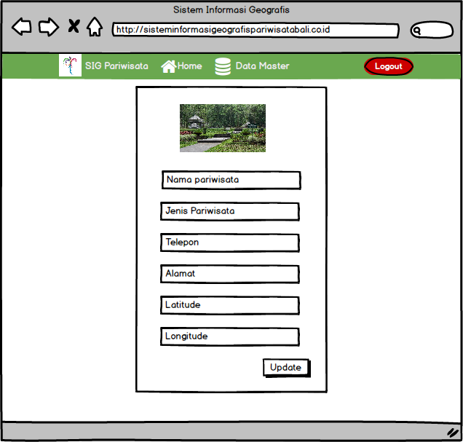
Gambar 2.11 Halaman Input Data Wiasta

- Halaman Edit Data Pariwisata
Gambar 2.12 Halaman Edit Pariwisata

- Users
- Halaman Awal
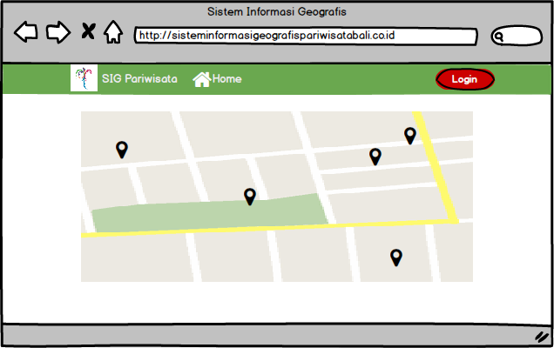
Gambar 2.13 Halaman Awal Users

- Halaman Klik Marker
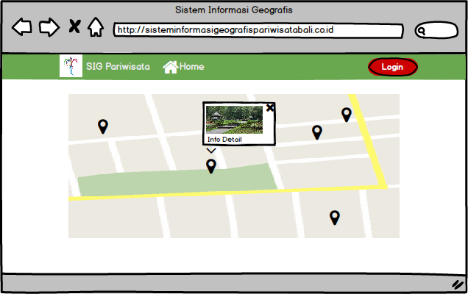
Gambar 2.14 Halaman Klik Marker Users

- Halaman Detail
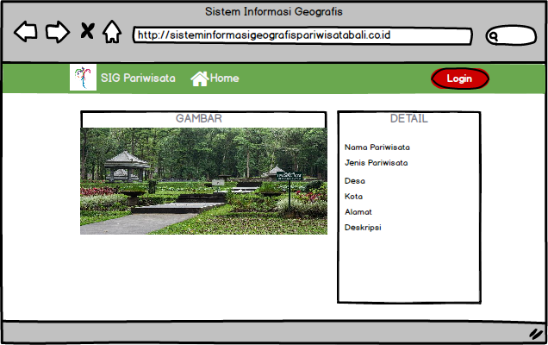
Gamabr 2.15 Halaman Detail Wisata Users

